

Εθνικό Μητρώο

Εμβολιασμών Παιδιών και Εφήβων

Εγχειρίδιο Χρήσης Χρήστη Ιατρού

Version 1.01 12/04/2022

Περιεχόμενα
- Πώς πραγματοποιώ είσοδο στο «Εθνικό Μητρώο Εμβολιασμών Παιδιών και Εφήβων»
............................................................................................................................... 3
- Πώς καταχωρώ έναν εμβολιασμό στο «Εθνικό Μητρώο Παιδιών και Εφήβων » 4
- Πώς μπορώ να προγραμματίσω τον επόμενο εμβολιασμό 6
- Πώς μπορώ να δω το σύνολο των προγραμματισμένων/εκτελεσμένων εμβολιασμών 6 5. Πώς καταχωρώ μια ανεπιθύμητη ενέργεια 8
- Πώς μπορώ να δω το συνοπτικό Ιστορικό Υγείας του παιδιού / εφήβου… 9
- Πώς καταχωρώ μια ερώτηση προς την ομάδα υποστήριξης του «Μητρώου Εμβολιασμών Παιδιών και Εφήβων» 9

Πώς πραγματοποιώ είσοδο στο «Εθνικό Μητρώο Εμβολιασμών Παιδιών και Εφήβων»
Για να πραγματοποιήσουμε είσοδο στο Εθνικό Μητρώο Εμβολιασμών Παιδιών και Εφήβων, θα πρέπει να μεταβούμε στο portal της Ηλεκτρονικής Συνταγογράφησης

https://www.e-prescription.gr/shs/myportal


και να επιλέξουμε σύνδεση.

Στην συνέχεια συμπληρώνουμε τα στοιχεία σύνδεσης που διαθέτουμε ως διαπιστευμένοι χρήστες του Συστήματος Ηλεκτρονικής Συνταγογράφησης (Σ.Η.Σ.) και επιλέγουμε «Είσοδο».
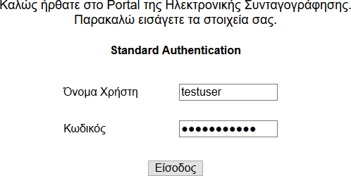

Μόλις πραγματοποιήσουμε επιτυχή είσοδο, επιλέγουμε το εικονίδιο Μητρώο Εμβολιασμού Παιδιών και Εφήβων.

Με την επιλογή αυτή, θα μεταφερθούμε αυτόματα στο «Μητρώο Εμβολιασμού Παιδιών και Εφήβων».

Πώς καταχωρώ έναν εμβολιασμό στο «Εθνικό Μητρώο Παιδιών και Εφήβων»
Για να καταχωρίσουμε έναν εμβολιασμό, επιλέγουμε από το menu «Νέος Παιδικός Εμβολιασμός», όπως φαίνεται στην παρακάτω εικόνα.
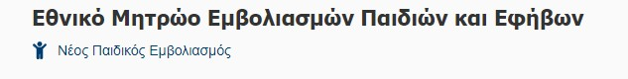

Στη συνέχεια καταχωρούμε ένα από τα παρακάτω:
- Α.Μ.Κ.Α.
- Π.Α.Α.Υ.Π.Α.
Και επιλέγουμε αναζήτηση.
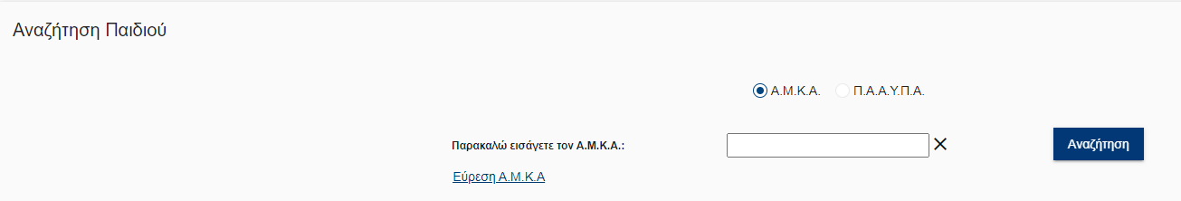

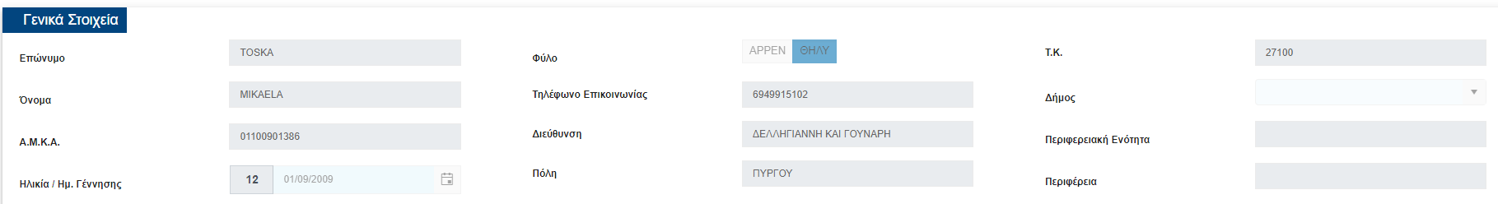
Στην επόμενη οθόνη στα Στοιχεία Παιδιατρικού Ασθενή – Γενικά Στοιχεία εμφανίζονται τα στοιχεία του παιδιού/εφήβου, όπως αυτά αντλούνται από το Εθνικό Μητρώο.

Επίσης, στην οθόνη των Στοιχείων Παιδιατρικού Ασθενή δίνεται η δυνατότητα καταχώρησης των στοιχείων γονέα / κηδεμόνα στις παρακάτω ενότητες:

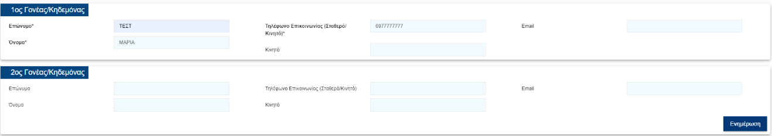
Μετά τη συμπλήρωση των στοιχείων, επιλέγουμε Ενημέρωση για να αποθηκευτούν οι αλλαγές.

Στην επόμενη οθόνη, απο την επιλογή «Προγραμματισμός & Καταχώριση Εμβολιασμού» μπορούμε να καταχωρίσουμε εμβολιασμούς για παιδιά και εφήβους από 0-18 ετών, βάσει του Εθνικού Προγράμματος Εμβολιασμών Παιδιών και Εφήβων 2022.
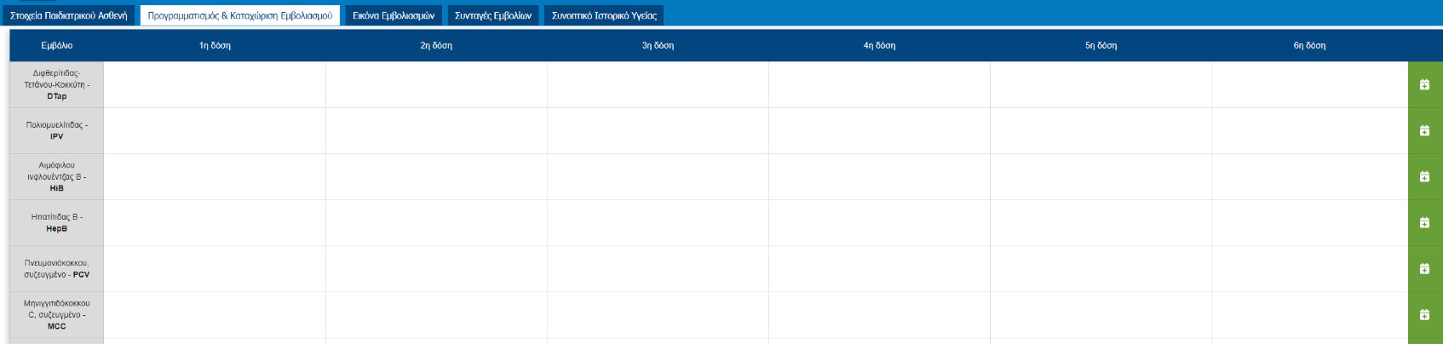
Στη συνέχεια επιλέγουμε το κατάλληλο πεδίο, βάσει της δόσης και του εμβολίου που καλύπτει ο εμβολιασμός. Στο παράθυρο που εμφανίζεται επιλέγουμε «Καταχώριση».
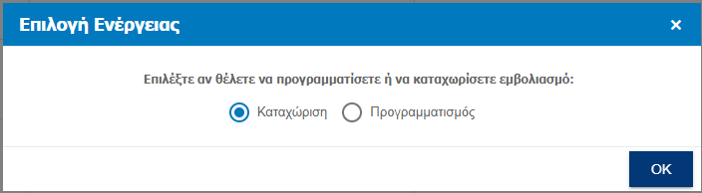

Για την καταχώριση του εμβολιασμού θα πρέπει να συμπληρώσουμε:
- Ημερομηνία Εμβολιασμού (προ-συμπληρώνεται αυτόματα η τρέχουσα ημέρα)
- Εμπορικό σκεύασμα εμβολίου (επιλογή από τη σχετική λίστα)
- Αριθμό Παρτίδας
- Ημερομηνία Λήξης Παρτίδας
- Ταινία Γνησιότητας Σκευάσματος
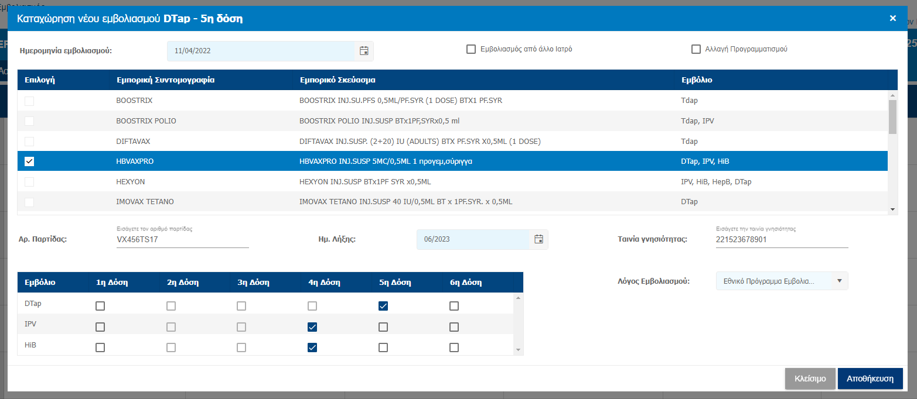
- Λόγο Εμβολιασμού

Σε περίπτωση που πραγματοποιείται εμβολιασμός με πολυδύναμο σκεύασμα που καλύπτει περισσότερα από ένα εμβόλια, στο σχετικό πίνακα που εμφανίζεται μπορούμε να επιλέξουμε ακριβώς τα εμβόλια και τις δόσεις που θα καλυφθούν.
Επιλέγοντας «Αποθήκευση» ολοκληρώνεται η διαδικασία καταχώρισης του εμβολιασμού, η οποία και είναι διαθέσιμη στον Προγραμματισμό & Καταχώριση Εμβολιασμού.

Πώς μπορώ να προγραμματίσω τον επόμενο εμβολιασμό
Απο την επιλογή Προγραμματισμός & Καταχώριση Εμβολιασμού μπορούμε να προγραμματίσουμε τον επόμενο εμβολιασμό επιλέγοντας το κατάλληλο πεδίο, βάσει της δόσης και του εμβολίου που θέλουμε να προγραμματίσουμε. Στο παράθυρο που εμφανίζεται επιλέγουμε «Προγραμματισμός».
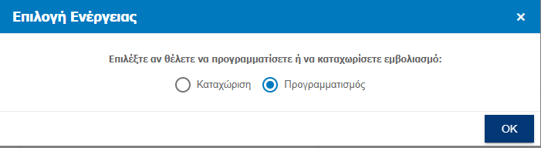

Προγραμματίζουμε τον εμβολιασμό καταχωρώντας την ημερομηνία ή ορίζοντας το διάστημα Από – Έως, στο οποίο θα πρέπει να γίνει ο εμβολιασμός και πατώντας «Αποθήκευση» ολοκληρώνεται η διαδικασία καταχώρισης του προγραμματισμού.

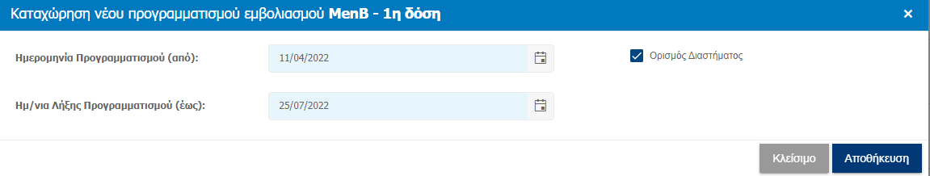


Πώς μπορώ να δω το σύνολο των προγραμματισμένων/εκτελεσμένων εμβολιασμών
Από το μενού επιλέγουμε την καρτέλα «Εικόνα εμβολιασμών», όπως φαίνεται στην παρακάτω εικόνα.

Προγραμματισμένοι εμβολιασμοί
Για να δούμε το σύνολο των προγραμματισμένων εμβολιασμών, επιλέγουμε την υποκαρτέλα «Προγραμματισμένοι Εμβολιασμοί».

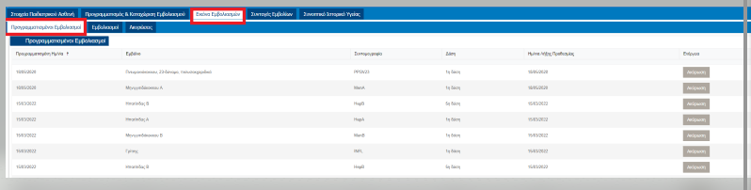

Στην συγκεκριμένη οθόνη μπορούμε να δούμε τα παρακάτω στοιχεία:
- Προγραμματισμένη Ημ/νια
- Εμβόλιο
- Συντομογραφία
- Δόση
- Ημ/νια Λήξης προθεσμίας
- Ενέργεια (ακύρωση προγραμματισμού)

Eμβολιασμοί
Για να δούμε το σύνολο των εμβολιασμών, επιλέγουμε την υποκαρτέλα «Εμβολιασμοί», όπως φαίνεται στην παρακάτω εικόνα.

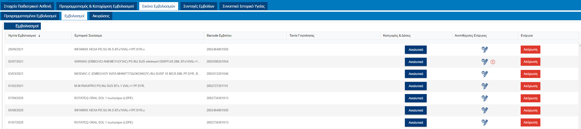
Στη συγκεκριμένη οθόνη μπορούμε να δούμε τα παρακάτω στοιχεία:
- Ημ/νια Εμβολιασμού
- Εμπορικό σκεύασμα
- Barcode Εμβολίου
- Ταινία Γνησιότητας
- Κατηγορίες & Δόσεις (επιλέγοντας το «Αναλυτικά» εμφανίζονται τα στοιχεία όλων των εμβολίων και των δόσεων που καλύφθηκαν από τον εμβολιασμό, όπως περιγράφονται παρακάτω)
- Ανεπιθύμητες ενέργειες (επιλέγοντας το εικονίδιο εμφανίζεται παράθυρο με τις καταγεγραμμένες ανεπιθύμητες ενέργειες. Στο ίδιο σημείο μπορούμε να συμπληρώσουμε επιπλέον συμβάντα, εφόσον απαιτείται, όπως περιγράφεται στο επόμενο κεφάλαιο)
- Ενέργεια (ακύρωση καταχώρισης εμβολιασμού)

Στην περίπτωση που επιθυμούμε να δούμε πιο αναλυτικά τις δόσεις για κάθε κατηγορία κλικάρουμε στην επιλογή:
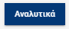

Μπορούμε να δούμε τις εξής πληροφορίες:
- Συντομογραφία εμβολίου
- Εμβόλιο
- Αρ. δόσης
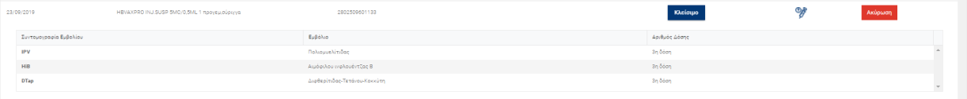

Πώς καταχωρώ μια ανεπιθύμητη ενέργεια
Σε περίπτωση που εμφανιστεί μια ανεπιθύμητη ενέργεια από τον εμβολιασμό, στην καρτέλα «Εμβολιασμοί» στην επιλογή του μενού «Εικόνα Εμβολιασμών» επιλέγουμε το κουμπί , όπως φαίνεται και στην παρακάτω εικόνα.
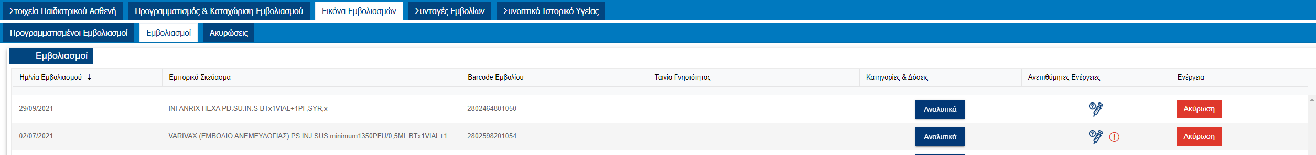

Στην οθόνη που εμφανίζεται, μπορούμε να δούμε τυχόν προγενέστερη καταχώρηση ανεπιθύμητων ενεργειών, καθώς και να καταγράψουμε ένα νέο συμβάν. Για να αποθηκευτούν οι αλλαγές, επιλέγουμε «Αποθήκευση».

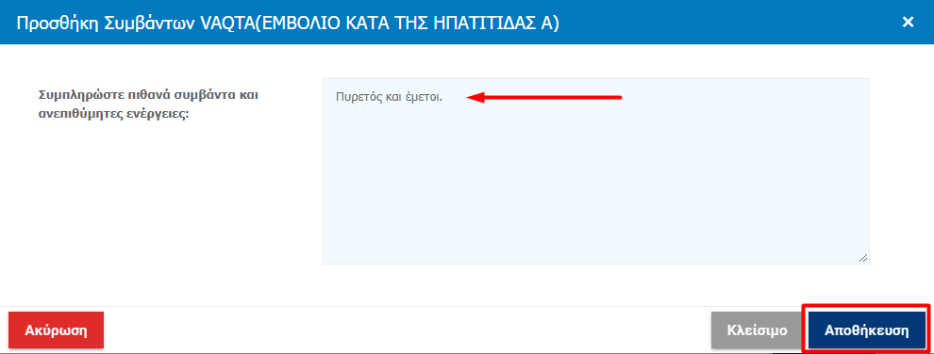

Εφόσον υπάρχει καταχωρημένη ανεπιθύμητη ενέργεια για κάποιον εμβολιασμό, τότε στη λίστα των εμβολιασμών, εμφανίζεται ένα επιπλέον εικονίδιο ,όπως φαίνεται και στην παρακάτω εικόνα.

Πώς μπορώ να δω το συνοπτικό Ιστορικό Υγείας του παιδιού /

εφήβου
Από το μενού επιλέγουμε την καρτέλα «Συνοπτικό Ιστορικό Υγείας», όπως φαίνεται στην παρακάτω εικόνα.
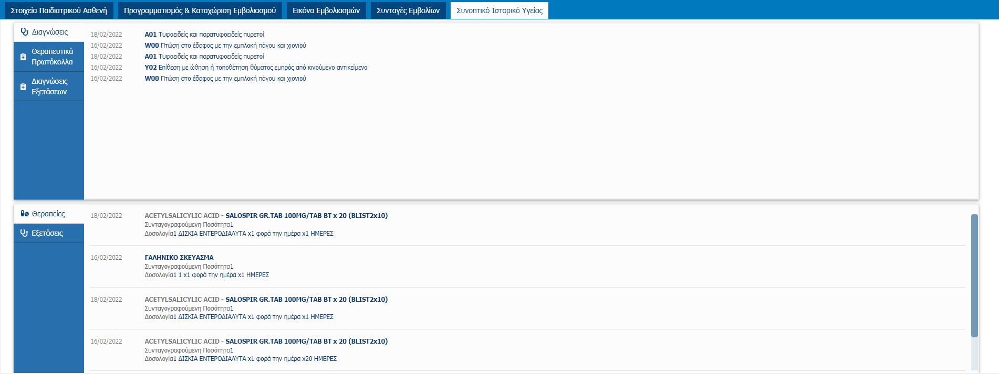

Στη συγκεκριμένη οθόνη μπορούμε να δούμε το Ιστορικό Υγείας του παιδιού / εφήβου, όπως αυτό προκύπτει από τις καταχωρημένες συνταγές και τα καταχωρημένα παραπεμπτικά στο εθνικό σύστημα της Ηλεκτρονικής Συνταγογράφησης. Συγκεκριμένα, μπορούμε να δούμε τη λίστα των διαγνώσεων συνταγών και παραπεμπτικών, τα θεραπευτικά πρωτόκολλα στα οποία έχει ενταχθεί, τις θεραπείες και τις εξετάσεις που έχουν συνταγογραφηθεί.

Πώς καταχωρώ μια ερώτηση προς την ομάδα υποστήριξης του

«Μητρώου Εμβολιασμών Παιδιών και Εφήβων»
Από το μενού που βρίσκεται πάνω δεξιά στην οθόνη επιλέγουμε «Επικοινωνία», όπως φαίνεται στην παρακάτω εικόνα.
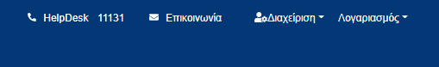

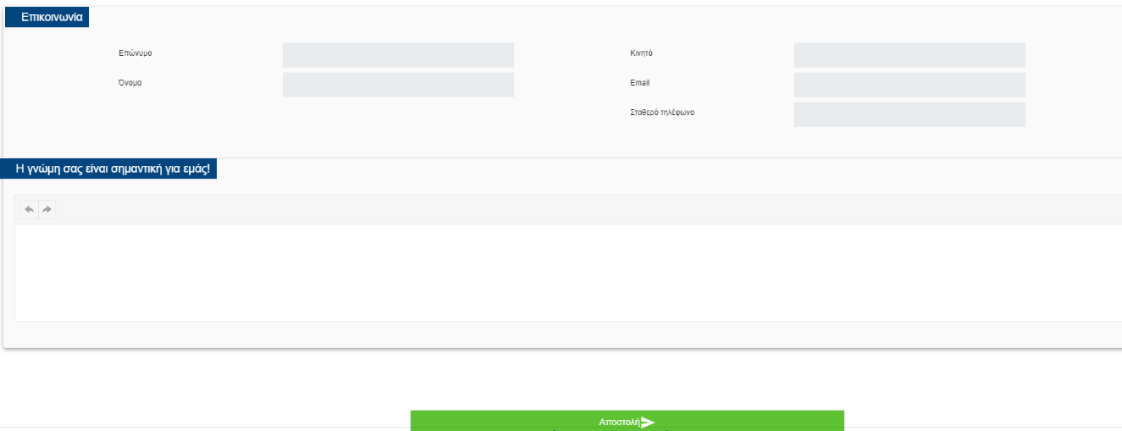

Στη συνέχεια καταχωρούμε στο διαθέσιμο πεδίο, το μήνυμα που θέλουμε να αποστείλουμε και επιλέγουμε «Αποστολή».

